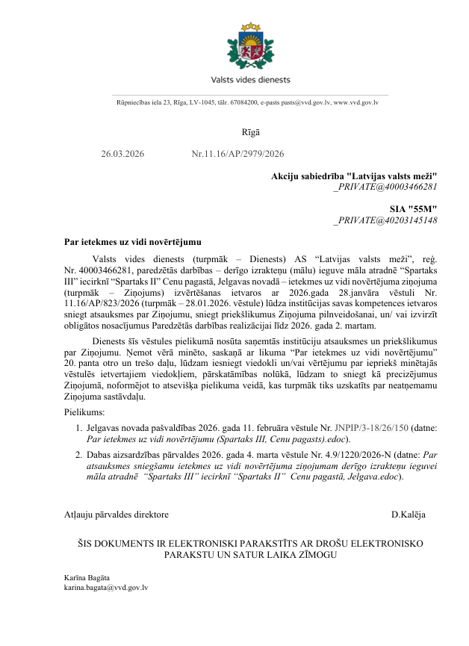
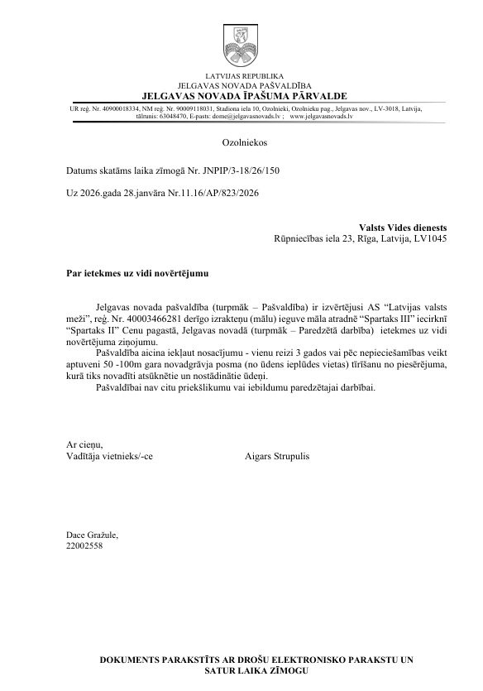

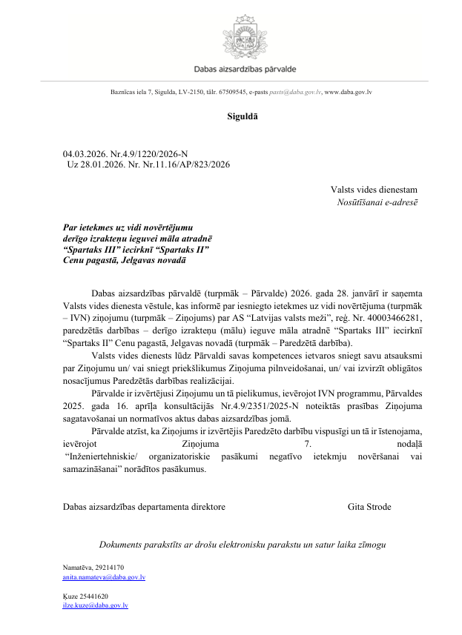

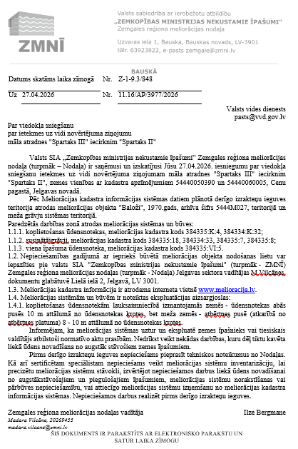
No institūcijām saņemto komentāru apkopojums par IVN ziņojumu
Nr.p.k. | Iestāde (datums un vēstules numurs) | Komentārs | Atbilde uz komentāru | Norāde uz labojumiem un papildinājumiem Ziņojumā
1. | Jelgavas novada Īpašuma pārvalde (11.02.2026. Nr. JNPIP/3-18/26/150) | Iekļaut nosacījumu - vienu reizi 3 gados vai pēc nepieciešamības veikt aptuveni 50 -100m gara novadgrāvja posma (no ūdens ieplūdes vietas) tīrīšanu no piesērējuma, kurā tiks novadīti atsūknētie un nostādinātie ūdeņi.  Pašvaldībai nav citu priekšlikumu vai iebildumu paredzētajai darbībai. | Ziņojums papildināts atbilstoši komentāram. | 7.nodaļa, 184.lpp.
2. | Dabas aizsardzības pārvalde (04.03.2026. Nr.4.9/1220/2026-N) | Pārvalde atzīst, ka Ziņojums ir izvērtējis Paredzēto darbību vispusīgi un tā ir īstenojama, ievērojot Ziņojuma “Inženiertehniskie/ 7. nodaļā organizatoriskie pasākumi negatīvo ietekmju novēršanai vai samazināšanai” norādītos pasākumus. | Ņemts vērā. | Nav
3. | Valsts vides dienests (26.03.2026. Nr.11.16/AP/2979/2026) | Izvērtējums nav veikts līdz LODE SIA ražotnei Celtnieku ielā 34, Ānē. Ņemot vērā minēto, nepieciešams papildināt Izvērtējumu atbilstoši Programmas 3.2.7. apakšpunkta nosacījumiem. | Ziņojums papildināts ar pamatojumu par šī transportē-šanas posma neieļaušanu izvērtējumā.  Dienests (26.03.2026. Nr.11.16/AP/2979/2026) piekrīt Izstrādātājas lūgumam un neizvirza prasību veikt gaisu piesārņojošo vielu emisiju un trokšņu modelēšanu autosatiksmes plūsmai valsts reģionālā autoceļa P93 Jelgava–Iecava posmā un Celtnieku ielā Ānes ciemā. | 4.nodaļa 175.-176.lpp.
3. | Valsts vides dienests (26.03.2026. Nr.11.16/AP/2979/2026) | Atbilstoši Ziņojumam Paredzētā darbība plānota darba dienās, 300 dienas gadā. Dienests vērš uzmanību, ka Latvijā gadā ir ~250 darba dienu. Ņemot vērā minēto, nepieciešams precizēt Ziņojumu, t.sk. Izvērtējumu. | Paredzētā darbība pamatā tiks veikta darba dienās, 300 dienas pieņemtas un aprēķinos izmantotas kā sliktākais scenārijs (liela iegūtā materiāla pieprasījuma gadījumos, utt.). Veicot izstrādi tikai darba dienās (~250 dienas gadā), gan trokšņa, gan gaisa emisijas būs mazākas. | Nav
 | Valsts vides dienests (26.03.2026. Nr.11.16/AP/2979/2026) | Ziņojumā vērtētās ieguves tehnoloģijas alternatīvās paredz iegūto materiālu nogādāt uzreiz uz ražotni vai arī iecirknī “Mežezers” izstrādātajā daļā ierīkotā speciālā laukumā novietot pagaidu krautnēs žāvēšanai (Ziņojuma 1.7. att.). Izvērtējot iecirkņa “Mežezers” derīgo izrakteņu ieguves projektu, Dienests konstatē, ka atbilstoši rekultivācijas darbu plānam plānotajā žāvēšanas laukumā paredzēta ūdenskrātuve.. Ņemot vērā minēto, nepieciešams pārvērtēt žāvēšanas laukuma izvietojumu. | Iecirkņa “Mežezers” izstrādes gaitā jau ir izveidots neliels mālu žāvēšanas laukums izstrādātajā teritorijā, ko varētu izmantot arī iecirknim “Spartaks II”. Iecirkņa “Mežezers” rekultivācijas projektā tiks veiktas izmaiņas, paredzot konkrētajā vietā žāvēšanas laukumu. | Nav
4. | Valsts vides dienests (29.04.2026. Nr.11.16/AP/4138/2026) | Gaisa emisiju novērtējumā saskaņā ar 2-1. tabulu gadā plānots iegūt 90 000 m³ māla un aptuvenais segkārtas ieguves apjoms – 17 574 m³. Ņemot vērā akceptēto māla krājumu apjomu  (1586,7 tūkst.m³) 301,82 tūkst.m² platībā, secināms, ka ieguve iecirknī ilgs ~17 gadus, katru gadu izstrādājot atradnes platību ~17,754 tūkst.m². Atbilstoši LVĢMC 13.12.2023. protokolam Nr. 106 (turpmāk – protokols) segkārtas apjoms Iecirknī noteikts 1458,6 tūkst.m³ (t.sk. 63,4 tūkst.m³ augsnes), proti, gandrīz tik pat liels, cik akceptēto krājumu apjoms. No minētā izriet, ka noņemamās segkārtas apjoms gadā prognozējams ~85 800 m³ (t.sk. ~3730 m³ augsnes), kas neatbilst 2-1. tabulā norādītajam. Ņemot vērā minēto, nepieciešams precizēt noņemamās segkārtas gada apjomu. | Veikti atbilstoši labojumi, pieņemot maksimālo noņemamās segkārtas apjomu – 88 771 m³ gadā atbilstoši LVĢMC Zemes dzīļu sistēmas datiem. | 7.pielikums Gaisa emisiju un trokšņu aprēķini 2.-1.tabula;
4. | Valsts vides dienests (29.04.2026. Nr.11.16/AP/4138/2026) | Papildus no 2-6. tabulas, kurā norādīts, ka no augsnes (segkārtas) uzglabāšanas emisijas netiek aprēķinātas, izriet, ka Izvērtējumā viss segkārtas apjoms pieņemts kā augsne. Dienests vērš uzmanību, ka saskaņā ar protokolu segkārtu Iecirknī veido augsne, smilts, aleirīts. Atbilstoši protokolam segkārtas apjoms Iecirknī ir  1458,6 tūkst.m³, pie tam augsne no tā aizņem tikai 63,4 tūkst.m³. No minētā izriet, ka pārējo segkārtas apjomu 1395,2 (tūkst.m³) veido smilts un aleirīts. Līdz ar to Izvērtējums precizējams atbilstoši segkārtas sastāvam, ņemot vērā emisijas arī no segkārtas uzglabāšanas. | Smilts, augsne un aleirīts netiks uzglabāti atsevišķi, bet gan kā noņemtais segkārtas slānis – tātad maisījuma veidā. Šāds maisījums ir vēl auglīgāks kā tikai augsne un, tā pat kā augsne, ļoti ātri veido apaugumu, kas nostiprina virskārtu, neļaujot veidoties putekļiem vēja erozijas ietekmē. Līdz ar to, emisijas no segkārtas uzglabāšanas neveidojas arī šādā gadījumā. | Nav
4. | Valsts vides dienests (29.04.2026. Nr.11.16/AP/4138/2026) | Izvērtējumā gada ieguves laukums izvēlēts Iecirkņa ZA daļā, kas atrodas ~390 m attālumā no dzīvojamās mājas “Žauteri-Nāburgi”. Ņemot vērā, ka dzīvojamā māja “Mežlieknas” (uz A no iecirkņa) atrodas tuvāk Iecirknim (~325 m attālumā), nepieciešams sniegt pamatojumu, ka Izvērtējumā izvēlētais risinājums ir iespējami sliktākais scenārijs no putekļu emisiju ietekmju viedokļa. | Izvēlētais risinājums ir iespējami sliktākais scenārijs, jo novietojot gada ieguves laukumu Iecirkņa ZA daļā, materiāla izvešanas ceļš iet cauri Spartaks III iecirknim “Mežezers” ~194 m no dzīvojamās mājas “Mežlieknas”. Novietojot gada ieguves laukumu tuvāk “Mežlieknām” – Iecirkņa D daļā, derīgo materiālu uzreiz varēs izvest uz pašvaldības autoceļa Smēdes-Spartaka iela”, kas būtu vismaz 500 m no “Mežlieknām”. Kā parāda veiktā modelēšana, tieši satiksme ir lielākais putekļu emisiju avots paredzētajā darbībā. Tāpat šis laukums atrodas vistuvāk mājām “Žauteri-Nāburgi”. | Nav
4. | Valsts vides dienests (29.04.2026. Nr.11.16/AP/4138/2026) | Atbilstoši Izvērtējuma 6-1. tabulā norādītajām emisijas avota A2 koordinātām žāvēšanas laukums izvietots iecirkņa “Mežezers” I izstrādes laukuma vidusdaļā, kas neatbilst Ziņojuma 1.7. attēlā ilustrētajam. | Emisiju avota A2 novietojumu ir paredzēts mainīt izstrādes gaitā – tā novietojums nav statisks. Ziņojuma 1.7.attēlā ilustrētais ir tā gala novietojums. Tā kā modelēšanā pieņemts, ka izstrāde notiek iecirkņa “Spartaks II” ZA daļā no kuras plānots sākt “Spartaks II” izstrādi, iecirknis “Mežezers” šajā laikā vēl visticamāk nebūs pilnībā rekultivēts un 1.7. attēlā ilustrētā situācija vēl nebūs izveidojusies. Uzglabātais materiāls būs māls, ko apžāvēs, bet ne izžāvēs. Pie tam, emisiju avots A2 (uzglābšanas kaudzes) ir tālu no augstākās koncentrācijas punktiem gaisa emisiju gadījumā un materiāla uzglabāšana troksni nerada, līdz ar to, tā pārbīde pa dažiem 10 m modelēšanas rezultātus nekādā vērā ņemamā veidā nemainītu. Skat., gaisa emisiju un trokšņa modelēšanas rezultātus. | Nav
4. | Valsts vides dienests (29.04.2026. Nr.11.16/AP/4138/2026) | Ziņojumā norādīts, ka emisiju aprēķins veikts, pieņemot, ka atradnē “Tetele” netiks veikta materiāla apstrāde, jo nav pieejami attiecīgi Dienesta tehniskie noteikumi. Dienests informē, ka derīgo izrakteņu ieguves projekts atradnei “Tetele” paredz arī derīgā materiāla apstrādi (sijāšanu un skalošanu), apstrādājamā materiāla apjoms nav norādīts. | Smilts ieguve atradnē notiek virs un zem gruntsūdens līmeņa. Atradnē smilts apstrāde nenotiek un pēc izstrādātāja teiktā, netiek plānota. Emisiju aprēķins veikts, izmantojot publiski pieejamo informāciju. Derīgo izrakteņu ieguves projekts atradnei “Tetele” nav publiski pieejams. | Nav
4. | Valsts vides dienests (29.04.2026. Nr.11.16/AP/4138/2026) | Trokšņa novērtējuma sadaļā gada ieguves laukums izvēlēts Iecirkņa ZA daļā, kas atrodas ~390 m attālumā no dzīvojamās mājas “Žauteri-Nāburgi”. Ņemot vērā, ka dzīvojamā māja “Mežlieknas” atrodas tuvāk Iecirknim (~325 m attālumā), nepieciešams sniegt pamatojumu, ka Izvērtējumā izvēlētais risinājums ir iespējami sliktākais scenārijs no trokšņa izplatības ietekmju viedokļa. | Izvēlētais risinājums ir iespējami sliktākais scenārijs, jo novietojot gada ieguves laukumu Iecirkņa ZA daļā materiāla izvešanas ceļš iet cauri Spartaks III iecirknim “Mežezers” ~194 m no dzīvojamās mājas “Mežlieknas”. Novietojot gada ieguves laukumu tuvāk “Mežlieknām” – Iecirkņa D daļā, derīgo materiālu uzreiz varēs izvest uz pašvaldības autoceļa Smēdes-Spartaka iela”, kas būtu vismaz 500 m no “Mežlieknām”. Kā parāda veiktā modelēšana, tieši satiksme ir lielākais trokšņa avots paredzētajā darbībā. | Nav
4. | Valsts vides dienests (29.04.2026. Nr.11.16/AP/4138/2026) | Ziņojumā sniegta atšķirīga informācija par reisu/vienību skaitu. Saskaņā ar Ziņojuma  1.9. sadaļas 25. lpp. Iegūstot paredzēto derīgo izrakteņu apjomu (90 000 m³ gadā), gada laikā ir aprēķināts veikt 11 250 reisu (turp/atpakaļ) no/uz iecirkņa “Spartaks II”, bet  37. lpp. – Iecirkņa “Spartaks II” maksimālais reisu skaits gadā pie teorētiski maksimālā izstrādes apjoma ir 22 500 reisi (11 250 vienības prom/atpakaļ). Ziņojuma 1.6. sadaļā sniegta informācija, ka Vidējais kravas autotransporta reisu skaits apmēram 125 reisi dienā (21. lpp.), savukārt atbilstoši 3.19. tabulai (123. lpp.) reisu skaits (turp/atpakaļ) ir 22 500 gadā un 75 dienā (skat. zemāk). Ņemot vērā minēto, precizēt Ziņojumā informāciju par reisu/vienību skaitu dienā un gadā. | Vidējais reisu skaits dienā ir 75 reisi un šis skaitlis arī izmantots aprēķinos un modelēšanā.125 reisi dienā ir maksimālais skaits kāds varētu veidoties atsevišķās situācijās, piemēram, pēkšņa liela pieprasījuma pēc iegūtā materiāla gadījumos. Ziņojumā veikti atbilstoši labojumi. | 1.6.nodaļa, 21.lpp.un 26.lpp.,  4.nodaļa 176.lpp.
4. | Valsts vides dienests (29.04.2026. Nr.11.16/AP/4138/2026) | Ietekmi uz gaisa kvalitāti novērtē saskaņā ar Ministru kabineta 02.04.2013. noteikumu Nr.182 “Noteikumi par stacionāru piesārņojuma avotu emisijas limita projektu izstrādi” prasībām, tai skaitā ņem vērā piesārņojošās darbības iespējamo ietekmes zonu ne mazāk kā 2000 m ap piesārņojošās darbības atrašanās vietu. | Ietekmes novērtējums veikts 4000 x 4000 m rāmī – 2000 m uz katru pusi no piesārņojošās darbības vietas – Iecirkņa Spartaks II. Rāmja novietojums ņemts no LVĢMC sniegtajiem fona koncentrāciju datiem, jo piesārņojošā darbība tiek vērtēta kopā ar piesārņojuma fonu. | Nav
4. | Valsts vides dienests (29.04.2026. Nr.11.16/AP/4138/2026) | Ziņojuma 150. lpp. norādīts, ka Māla atradnes „Spartaks III” iecirkņa “Spartaks II” ģeoloģiskās papildizpētes laikā (2023.g.) visai iecirkņa platībai (30,128 ha) tika aprēķināts ūdens pieteces apjoms karjerā. [3] Tad aprēķinos tika pieņemts, ka gruntsūdens līmeņa vidējais pazeminājums būs 6,2 m un ieguve notiks vienlaikus visā iecirkņa platībā. Ņemot vērā, ka ģeoloģiskās izpētes pārskats [3] Ziņojumam nav pievienots, nepieciešams 3.4. sadaļu papildināt ar pamatojumu 6,2 m pazeminājumam. | Labota kļūda Ziņojumā – nepieciešamais pazeminājums būs 6,2 m. Pamatojums – ģeoloģiskās izpētes pārskats.  Šis pazeminājuma lielums izmantots aprēķinos ģeoloģiskās izpētes pārskatā, kur minēts, ka maksimāli iespējamais ūdens līmeņa pazeminājums ~3,5 m.v.j.l. tiek pieņemts līdz zemākajai vietai derīgā materiāla virsmā, t.i., maksimālais noņemamās segkārtas (gruntsūdeni nesošā slāņa) dziļums (noteikts izmantojot derīgā materiāla virsmas modeli). Tas varētu būt 6,2 m no gruntsūdens līmeņa virsmas kādā no izpētes urbumiem. Šādu nepieciešamā pazeminājuma pieņēmumu IVN Ziņojuma izstrādātājs nevar pamatot, jo nav ģeoloģiskā pārskata autors.  VVD iesniegta ģeoloģiskās izpētes atskaite. | 3.4.nodaļa 153.lpp.
 |  | Atbilstoši Ziņojuma 153. lpp. Saskaņā ar iecirkņa “Mežezers” Derīgo izrakteņu ieguves projektu (SIA “Zemes Puse”, 2018.) izpētes laikā aprēķinātais ūdens pieteces apjoms karjerā bija no 170 m³ diennaktī (1. izstrādes gadā) līdz 343 m³ diennaktī  (10. gadā) un 580 m³/dnn (20. izstrādes gadā). No minētā izriet, ka aprēķinātais ūdens pieteces apjoms iecirknī “Mežezers” ar laiku palielinās, savukārt iecirknim “Spartaks II” atbilstoši 151. lpp. norādītajam […, ja tiktu atsūknēts ūdens no visa iecirkņa “Spartaks II”, 1 gadu pēc izstrādes uzsākšanas būtu 185,15 m³/dnn, bet ūdens pietece, ja tiktu atsūknēts ūdens no visa iecirkņa “Spartaks II”, 10 gadus pēc izstrādes uzsākšanas būtu 126,56 m³/dnn, ūdens pietece pēc 10 gadiem samazinās. Ņemot vērā minēto, saskaņā ar Programmas 1.4.6. apakšpunktu Ziņojumu nepieciešams papildināt ar aprēķina datiem par atsūknējamo gruntsūdeņu apjomu, kas pamatotu pieteces ūdeņu apjoma samazinājumu. | Ziņojumā izmantota informācija no valsts institūciju apstiprinātiem dokumentiem, ko sagatavojuši ģeoloģi un hidroģeologi: Māla atradnes “Spartaks III”iecirkņa “Mežezers” derīgo izrakteņu ieguves projekts (SIA “Zemes puse”) un Māla atradnes “Spartaks III” iecirkņa “Spartaks II” ģeoloģiskās papildizpētes pārskats (SIA “Vides konsultāciju birojs”). Tajos norādītie dati balstīti uz ģeoloģiskās izpētes rezultātiem un sekojošiem teorētiskiem aprēķiniem. Faktiskais pieplūdums ir mazāks, kā to rāda iecirkņa “Mežezers” darbība; kā arī novadgrāvis spēj uzņemt visu aprēķināto ūdens pieteci karjerā. Pietece karjerā veidojas galvenokārt no nokrišņiem. IVN ziņojumā aprēķiniem izmantots 1 gada pieteces apjoms, jo izstrādi neveiks visā iecirknī uzreiz. | Nav
 |  | Ziņojumā iztrūkst informācijas (kartogrāfiskā attēla) par paliekošo pazemes ūdeņu līmeņu sadalījumu pēc visu ietekmes zonā esošo atradņu, t.sk. iecirkņa “Spartaks II” rekultivācijas. | Papildināts tekstā atbilstoši komentāram. Kartogrāfiskā materiāla sagatavošanai trūkst datu. | 3.4.nodaļa 161.-161.-162.lpp.
 |  | Jāietver informācija par iespējamo ūdens līmeņu pazemināšanos visos ietekmētajos ūdens horizontos saistībā ar iespējamo depresijas piltuves veidošanos Paredzētās darbības vietai piegulošajā teritorijā un apkārtnē. Atbilstoši Ziņojuma 3.11. sadaļai (164. lpp) Gadījumā, ja māla slānis tiks pārrakts un karjerā ieplūdīs gruntsūdeņi no zemāk esošā horizonta, pēc izstrādāto laukumu rekultivācijas ir jāparedz iespēja izveidot liekā ūdens noteci no rekultivācijas dīķiem uz esošajām meliorācijas sistēmām. Sistēmai jāfunkcionē tā, lai nepieļautu piegulošo teritoriju pārpurvošanos vai pārmitru apstākļu veidošanos. Ņemot vērā minēto, Ziņojumā nepieciešams noteikt depresijas piltuves izplatību arī minētajam gruntsūdeņu horizontam atbilstoši Programmas 3.2.3.2. apakšpunkta prasībām. Vienlaikus jāizvērtē meliorācijas sistēmas spēja uztvert no rekultivētās atradnes dīķiem radušos liekā ūdens noteci. | Papildināts atbilstoši komentāram | 3.4.nodaļa 151.-152.lpp.; 160.-161.lpp.
 |  | Atbilstoši VSIA “Latvijas Vides, ģeoloģijas un meteoroloģijas centrs” Plūdu riska un plūdu draudu kartei teritorija ap koplietošanas ūdensnoteku Nr. 384335:K:4 ietilpst applūstošajā teritorijā ar plūdu varbūtību 10 %. Ziņojumā ir iekļauts secinājums, ka grāvis nezaudēs kopējo funkciju spēju, bet nav sniegts pamatojums minētajam apsvērumam. Ņemot vērā minēto, nepieciešams papildināt Ziņojumu ar vērtējumu par to, ka, veicot meliorācijas sistēmas pārbūvi (grāvja posma likvidēšanu), vai netiks radītas ietekmes uz citiem īpašumiem (vai netiks radīti draudi teritorijas applūšanai vai pārpurvošanai), kā arī sniegt savu redzējumu un risinājumu meliorācijas darbības nodrošināšanai atbilstoši Programmas 1.4.7. apakšpunktam | Papildināts atbilstoši komentāram. | 3.4.nodaļa 152.-153.lpp.
 |  | Ziņojumā nav veikts ūdens bilances/caurplūduma novērtējums saņemošajai ūdenstecei (Iecavai) ar vidējo un maksimālo caurplūdumu/līmeņiem un atsūknētā ūdens novadīšanas radītās iespējamās izmaiņas Iecavas upes ihtiofaunā un ūdens ekosistēmā kopumā atbilstoši Programmas 3.2.3.3. apakšpunkta nosacījumiem. | Papildināts atbilstoši komentāram. | 1.6.nodaļa 20.lpp.;  2.8.nodaļa 81.lpp.;  3.4.nodaļa 150.-151.lpp.
 |  | Nav sniegta informācija par saņemošā grāvja un Iecavas parametriem un aprēķiniem, kas pamatotu virszemes ūdensobjektu spēju uzņemt atsūknētos ūdeņus. | Papildināts atbilstoši komentāram. | 1.6.nodaļa 20.lpp.;  3.4.nodaļa 150.-151.lpp.
 |  | Nepieciešams pievienot aprēķinus par nepieciešamo nostādināšanas dīķu būvapjomu, kas pamatotu normatīviem atbilstošas kvalitātes notekūdeņu novadīšanu uz Iecavas upi. | Veikti papildinājumi atbilstoši komentāram. | 1.6.nodaļa 19.lpp.
 |  | Saskaņā ar Programmas 1.4.3. apakšpunktu nepieciešams Aprēķināt un norādīt kopējo zemes platību, kurai tiks veikta līdzšinējās izmantošanas un/vai zemes lietojuma veida maiņa (arī apauguma noņemšana), tai skaitā atmežošanas platības. Ziņojuma 1.4. sadaļā norādīts, ka paredzētā darbība atbilst teritorijas plānojumā noteiktajam zemes izmantošanas mērķim un zemes lietojuma veida maiņa atradnes „Spartaks III” iecirknī “Spartaks II” nav nepieciešama. Tai pat laikā 1.5. sadaļā sniegta informācija par nepieciešamību veikt iecirkņa atmežošanu, kā arī atbilstoši Ziņojumam pēc ieguves darbu pabeigšanas Paredzētās darbības vieta tiks rekultivēta izmantošanai ūdenssaimniecībā un mežsaimniecībā. No minētā izriet, lai teritoriju sagatavotu derīgā izrakteņa ieguvei, būs nepieciešams veikt meža zemes lietojuma veida maiņu (atmežošanu). Ņemot vērā minēto, nepieciešams precizēt Ziņojuma 1.4. sadaļu. Papildus Ziņojumā nav norādīta informācija par atmežošanas platību atbilstoši Programmas 1.4.3. apakšpunkta prasībām. | Veikti papildinājumi atbilstoši komentāram. | 1.4.nodaļa 17.lpp.
 |  | Dienests piekrīt Izstrādātājas lūgumam un neizvirza prasību veikt gaisu piesārņojošo vielu emisiju un trokšņu modelēšanu autosatiksmes plūsmai valsts reģionālā autoceļa P93 Jelgava–Iecava posmā un Celtnieku ielā Ānes ciemā. Vienlaikus Dienests vērš uzmanību, ka pamatojumam neveikt gaisu piesārņojošo vielu emisiju un trokšņu modelēšanu iepriekš minētajos posmos jābūt izvērtētam un iekļautam Ziņojumā, tāpat ir jābūt sniegtai informācijai par satiksmes intensitātes pieaugumu minētajos ceļu posmos. | Ziņojums papildināts atbilstoši komentāram. | 4.nodaļa 175.-176.lpp.
 | Valsts SIA ,,Zemkopības ministrijas nekustamie īpašumi” Zemgales reģiona meliorācijas nodaļa (Z-1-9.3/848) | Informējam, ka meliorācijas sistēmas uztur un ekspluatē zemes īpašnieks vai tiesiskais valdītājs atbilstoši normatīvo aktu prasībām. Nedrīkst veikt nekādas darbības, kuru dēļ tiktu kavēta liekā ūdens novadīšana no augstāk stāvošiem zemes īpašumiem.  Pirms derīgo izrakteņu ieguves nepieciešams pieprasīt tehniskos noteikumus no Nodaļas. Kā arī sertificētam speciālistam nepieciešams veikt meliorācijas sistēmu inventarizāciju, lai precizētu meliorācijas sistēmu stāvokli, izvērtējot nepieciešamos darbus liekā ūdens novadīšanai no augstākstāvošajiem un piegulošajiem īpašumiem, meliorācijas sistēmu norakstīšanas vai pārbūves nepieciešamību, vai attiecīgo meliorācijas sistēmu izņemšanu no meliorācijas kadastra informācijas sistēmas. Nepieciešamos darbus realizēt pirms derīgo izrakteņu ieguves. | Ziņojums papildināts ar precizējumu un nosacījumiem. | 2.5.nodaļa 64.lpp.;  7.nodaļa 184.lpp.

https://videscentrs.lvgmc.lv/iebuvets/pludu-riska-un-pludu-draudu-kartes (skatīts 27.04.2026.).

